

Pl_Editor
リファレンスマニュアル
著作権
このドキュメントは以下の貢献者により著作権所有されています。あなたは、GNU General Public License (http://www.gnu.org/licenses/gpl.html)のバージョン3以降、あるいはクリエイティブ・コモンズライセンス(http://creativecommons.org/licenses/by/3.0/)のバージョン3以降のいずれかの条件の下で、配布または変更することができます 。
このガイドの中のすべての商標は、正当な所有者に帰属します。
貢献者
Jean-Pierre Charras.
フィードバック
このドキュメントに関するコメントや提案は、何でもKiCadメーリングリストへ送ってください：
https://launchpad.net/~kicad-developers
発行日とバージョン
October 19, 2013.
(翻訳：March 4, 2014, based on KiCad BZR4731, document rev.550)

目次
1 - Pl_Editorについて 4
2 - Pl_Editorのファイル 4
2.1 - 読み込み可能なファイルと標準のタイトルブロック 4
2.2 - 出力ファイル 4
3 - 動作の詳細 4
3.1 - 基本的な要素の設定 4
3.2 - 座標系の設定 4
3.3 - ページの角（カド）と座標系 5
3.4 - 回転 5
3.5 - 繰り返し設定 6
4 - テキストと書式指定 6
4.1 - 書式指定文字 6
4.2 - 複数行のテキスト 7
4.3 - ページ設定ダイアログでの改行 8
5 - 制限の設定 8
5.1 - 1ページ目の設定 8
5.2 - テキストサイズの制限 9
6 - Pl_Editorの起動 10
7 - Pl_Editorのコマンド 10
7.1 - メイン画面 10
7.2 - メインウィンドウのツールバー 11
7.3 - 描画エリアでのコマンド 11
7.3.1 - キーボードショートカット 11
7.3.2 - マウス操作 12
7.3.3 - コンテキストメニュー(右クリックメニュー) 12
7.4 - ステータスバー 12
8 - 画面左ウインドウ(デザインツリー) 12
9 - 画面右ウインドウ(編集ウインドウ) 13
10 - 編集作業 15
10.1 - 要素の選択 15
10.2 - 要素の作成 17
10.3 - 直線/矩形/テキストの追加 18
10.4 - ロゴの追加 18
10.5 - ビットマップイメージの追加 18

- Pl_Editorについて
Pl_Editorはタイトルブロックや図枠を作成/編集するためのエディタです。
このタイトルブロックや図形（ロゴなど）をまとめて図枠として定義しており、ここではこれらをまとめて”ページレイアウト”と呼びます。
基本的なページレイアウトの要素は次のものとなります：
- 直線
- 矩形
- テキスト（EeschemaやPcbnewの実際の図面で日付やページ番号に自動的に置換えられる書式指定文字を含む）
- ビットマップ画像（注意：ビットマップ画像はPDFやPSといった一部の出力形式でしか利用できません。それ以外の出力形式では、ただの四角形として出力されます。）

- これら要素は自動での繰り返し配置が可能です。またテキストなどについては回転させることができます。
- Pl_Editorのファイル
  - 読み込み可能なファイルと標準のタイトルブロック
Pl_Editorで利用できるのは、*.kicad_wks拡張子のファイルです (kicad worksheet)。
ファイルの読み込み前は、Kicad内部の標準ページレイアウトが表示されます。
  - 出力ファイル
ページレイアウトファイルはKicadで広く使用されているS式形式の *.kicad_wks拡張子のファイルとして出力されます。
このファイルは、EeschemaやPcbnewから図枠テンプレートとして使用することが出来ます。
- 動作の詳細
  - 基本的な要素の設定
基本的なページレイアウトの要素は、次のものとなります：
- 直線
- 矩形
- テキスト（EeschemaやPcbnewの実際の図面で日付やページ番号に自動的に置換えられる書式指定文字を含む）
- ビットマップ画像（注意：ビットマップ画像はPDFやPSといった一部の出力形式でしか利用できません。それ以外の出力形式では、ただの四角形として出力されます。）

また、
- テキストとビットマップ画像は、位置を指定しての回転表示が可能です。
- 多数のセグメントから成る直線と矩形は、始点/終点の2点の指定となり、回転表示はできません。

基本的な要素は、自動での繰り返し配置が可能です。
テキストについては内容をインクリメントしながらの繰り返し配置も可能です（テキストが1文字のアルファベット、または一桁の数値のみ、この機能が使用できます。）
  - 座標系の設定
始点/終点などの座標は、常にページの指定した角を基準にした座標系で指定されます。
これにより、ページサイズが変わってもレイアウトを保持することが可能となります。
  - ページの角（カド）と座標系

左上
左下
右下
右上
マージン
用紙の縁
ページリミット
X増加
Y増加
Y増加
Y増加
Y増加
X増加
X増加
X増加

- 用紙サイズが変更された場合も、それぞれの要素は基準となるページの角との関係を保ちます。
- 通常では、タイトルブロックは用紙サイズに依らずにページの右下へ表示されます。これは要素を作成した際に右下の角を原点として設定している為です。

矩形や直線は、それぞれ原点となる角を指定した2点の座標指定で指定されます。
  - 回転
テキストなどの要素は一点を基準として回転することができます。

通常時：回転 = 0°
回転指定： 回転 = 20°/ 10°
  - 繰り返し設定
要素は繰り返しの配置を自動で行うことが出来ます。
これはグリッド線やグリッドのラベルを作成する際に便利な機能です。
1つのテキストをX軸で繰り返し
テキスト＝1,
ラベルのインクリメント＝1
1つの矩形を2回繰り返し
インクリメント幅＝2mm
始点：左上を原点とし(0,0)
終点：右下を原点とし(0,0)
1つのテキストをY軸で繰り返し
テキスト＝A,
ラベルのインクリメント＝1
1つの直線をY軸で繰り返し

1つの直線をX軸で繰り返し

- テキストと書式指定
  - 書式指定文字
テキスト中には、下記に示すような単純な書式指定文字を含めることが可能です。
EeschemaやPcbnewで作成された図面上では、これらの書式指定文字は実際の値に自動的に置換されます。
これらは(プログラム言語の)prinf関数と似ています。
書式指定文字は、%記号＋文字で定義されています。

書式指定文字を下記に示します：

%% = %記号1文字に置換えられます
%K = KiCad のバージョン
%Z = 用紙サイズ名 (A4, USLetter など)
%Y = 会社名
%D = 日付
%R = リビジョン
%S = ページ番号
%N = 全体のページ枚数
%Cx = コメント (xはコメントで指定された0～9の値となります)
%F = ファイル名
%P = ページのパス (Eeschemaのシートのフルネーム)
%T = タイトル

例:
"Size: %Z\" と指定した場合、 実際の図面上では "Size A4" や “Size USLetter" と表示されます。

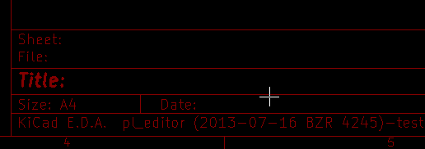 | ユーザーモード：  ボタンが押された場合  EeschemaやPcbnewで表示されるように、置換可能な文字列が実際の値に置き換えて表示されます。
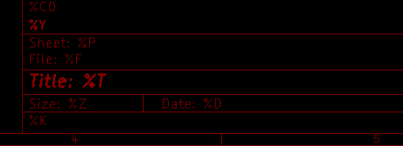 | タイトルブロック編集モード：  ボタンが押された場合  Pl_Editorで指定された書式指定文字をそのまま表示します。
  - 複数行のテキスト
テキストは複数行とすることが可能です。
ここでは、2通りの改行方法を説明します：
- “\n”の2文字を利用する方法（主にKiCadのページ設定ダイアログで使用します）
- Pl_Editorのデザインウインドウで直接改行する方法

下記に例を示します。
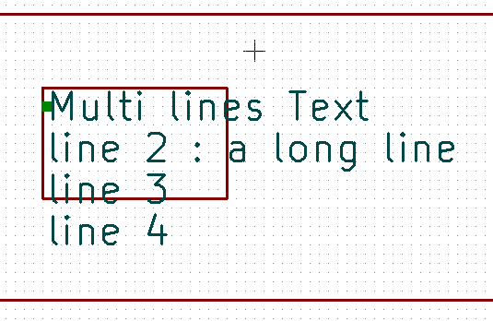 | 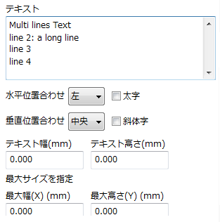  設定
  - ページ設定ダイアログでの改行
ページ設定ダイアログでは、複数行のテキストがそのままの形では入力できません。
そこで“\n”の2文字を挿入することで、挿入箇所を改行させることができます。

例えば、”コメント2”の欄へ2行に渡るテキストを入力する例が下記となります：
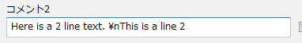
実際の図面上では、下記のように表示されます：
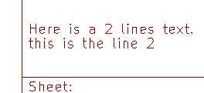
もしも図面上に“\n” の文字列を表示させたい場合は、“\\n” のように入力します。
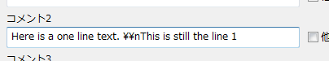
この場合、実際の図面上では、下記のように表示されます：
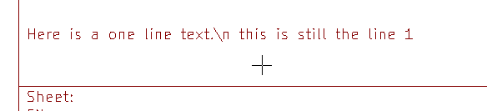
- 制限の設定
  - 1ページ目の設定
Eeschemaでは複数ページの回路図を扱うことが出来ます。
通常、図枠の要素は全てのページに表示されます。
しかし、1ページ目のみに表示させたい、あるいは1ページ目以外のページにのみ表示させたい場合があります。これらは、プロパティ内の”１ページ目のオプション”から設定することが可能です。

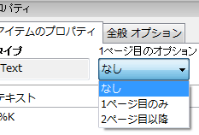 | 1ページ目のオプション：  - なし：ページ番号による表示制限はありません。  - １ページ目のみ： 要素は1ページ目のみに表示されます。  - ２ページ目以降：要素は1ページ目には表示されず、2ページ目以降の全てのページに表示されます。

  - テキストサイズの制限

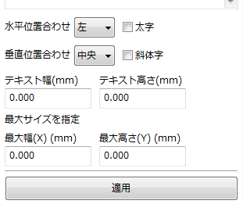
テキストについては、下記の2つのパラメータを設定することができます：
- 最大幅(X)
- 最大高さ(Y)

これらのパラメータが0でない場合、実際のテキストの長さと高さが入力値により制限されます。もしテキストの幅や高さが制限値を超えた場合は、入力された制限値に合うように変形されます。

入力されたテキストが幅や高さの制限値以下の場合には、テキストは変形されずにそのまま表示されます。

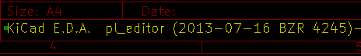 | 制限を設定しない場合  最大幅（X） = 0  最大高さ（Y） = 0
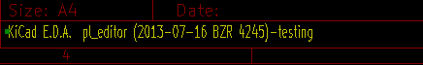 | 同じテキストについて、制限を設ける場合  最大幅（X） = 40  最大高さ（Y） = 0

複数行のテキストも、同様に制限させることが出来ます：

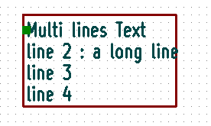 | 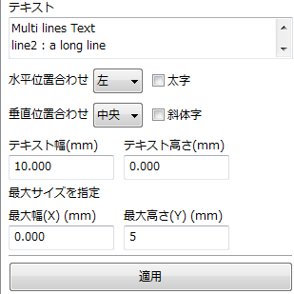  設定

- Pl_Editorの起動
Pl_Editorはコマンドラインか、またはKiCadマネージャから起動することが出来ます。
コマンドラインから起動する場合、 pl_editor <*.kicad_wksファイルパス>として呼び出してください。

- Pl_Editorのコマンド
  - メイン画面
Pl_Editorのメイン画面を下記に示します：

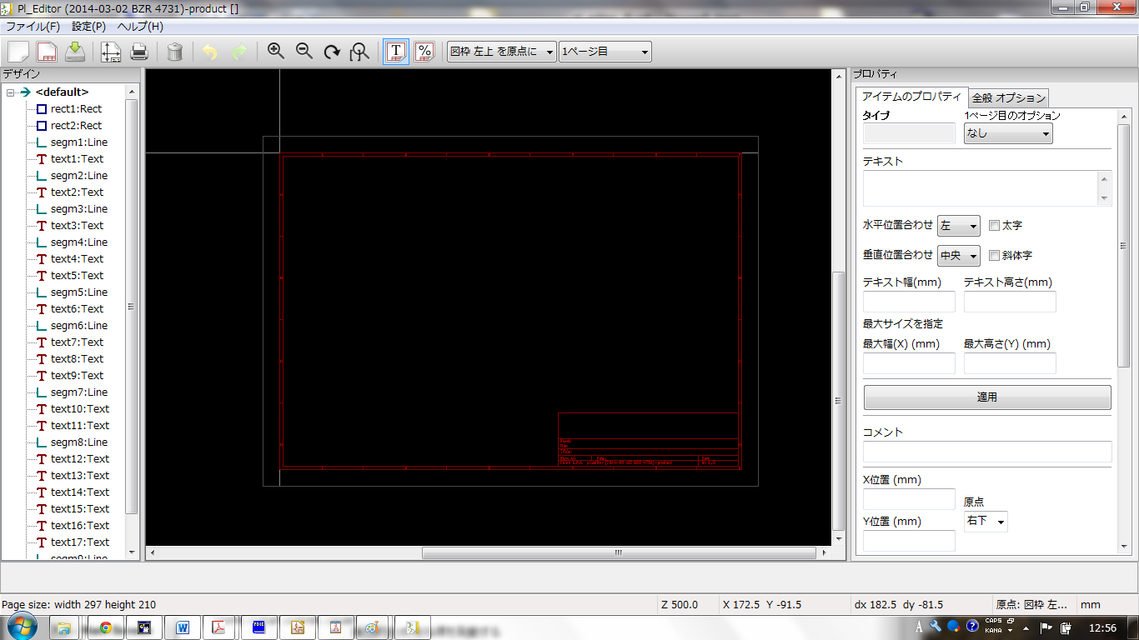
画面左には要素の一覧が表示されています。
また、画面右には要素のプロパティが表示されています。
  - メインウィンドウのツールバー
画面上部に表示されているツールバーから、下記のコマンドを呼び出すことが出来ます：
 | 新規の空の図枠テンプレートを作成します。
 | .kicad_wksファイルの図枠テンプレートをロードします。
 | .kicad_wksファイルへ図枠テンプレートを保存します。
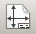 | 用紙サイズや向き、各種コメントを設定する、ページ設定ダイアログを表示します。
 | 現在のページを印刷します。
 | 選択されている要素を削除します。
 | 元に戻す/やり直しのツールです。
 | 表示の拡大/縮小/再描画/画面全体を表示
 | ユーザーモードで図枠テンプレートを表示します。  テキストはEeschemaやPcbnewで表示させた時と同じように、各種書式指定文字が置換えられて表示されます。
 | タイトルブロック編集モードで図枠テンプレートを表示します。  書式指定文字はそのままの形で画面表示されます。
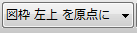 | 用紙の原点の配置を設定します。設定時のマウスカーソルの座標は、画面下部のステータスバーに表示されます。
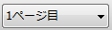 | 画面表示が、1ページ目の図面/または2ページ目以降の図面で表示されます。  これは、1ページ目のみ別のレイアウトを指定した際に切り替えて使用します。
  - 描画エリアでのコマンド
    - キーボードショートカット
F1 | 拡大
F2 | 縮小
F3 | 画面の再描画
F4 | 現在のカーソル位置の描画を画面中央へ移動させます
Home | 画面全体を表示
スペースキー | dx/dy 表示座標をカーソル位置でゼロリセットします。  （dx/dy座標は画面下部ステータスバーに表示されます）
← | カーソルを1グリッド分左へ移動します。
→ | カーソルを1グリッド分右へ移動します。
↑ | カーソルを1グリッド分上へ移動します。
↓ | カーソルを1グリッド分下へ移動します。
    - マウス操作
ホイール | 現在のカーソル位置を中心に拡大/縮小
Ctrl + ホイール | 左右方向へスクロール
Shift + ホイール | 上下方向へスクロール
右クリック | コンテキストメニューの表示
    - コンテキストメニュー(右クリックメニュー)
画面上でマウス右クリックすることで、下記のメニューが表示されます：
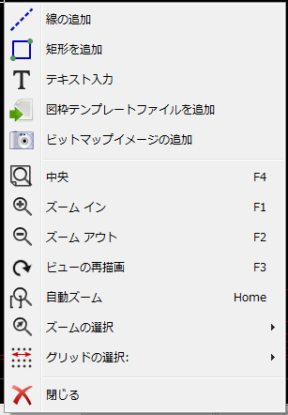 | - 線の追加  - 矩形を追加  - テキスト入力  - 図枠テンプレートファイルを追加  - ビットマップイメージの追加  これらは要素を追加するための基本的なコマンドです。  - 画面拡大/縮小/再描画  - グリッドの設定  注意:  “図枠テンプレートファイルを追加”は、図面上にロゴを追加するために使用されることを意図しています（毎回複雑なロゴを手作業で書き込む必要がなくなります）。  ここで読み込むロゴのファイルは、Bitmap2Componentプログラムで作成することが可能です。

  - ステータスバー
ステータスバーは、Pl_Editorの画面下部へ配置されており、各種情報が表示されています。
座標系は、常に原点として設定された角を基準とした座標が表示されています。
- 画面左ウインドウ(デザインツリー)
画面左には、要素の一覧が表示されています。
一覧から左クリックで要素をひとつ選択する事ができ、右クリックでメニューを表示することが出来ます。
右クリックのメニューでは、要素の追加/削除の基本操作を行うことが出来ます。em.

- 左クリックで選択された要素は、画面上で色が変化します。

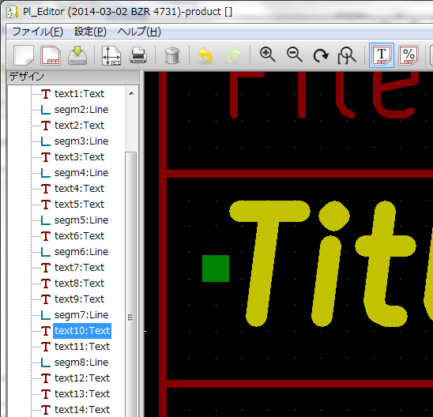 | 画面左のデザインツリーで text10 を選択すると、  対応する要素が黄色で表示されます。
- 画面右ウインドウ(編集ウインドウ)

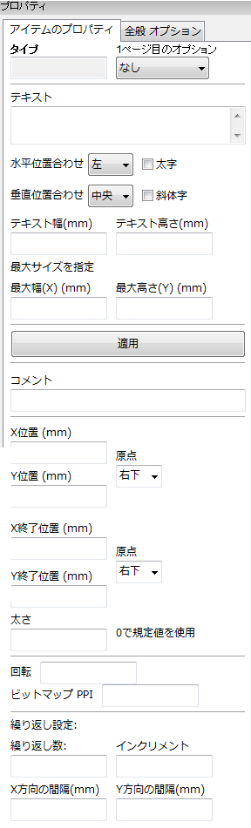 | 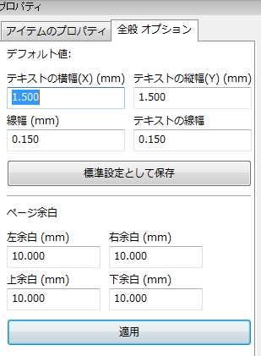 | 画面右に表示されている編集ウインドウでは、選択された要素のプロパティを編集することが出来ます。

編集できる設定は、選択された要素の種類によって異なります：
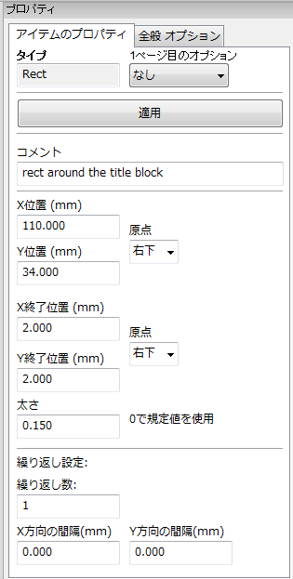 | 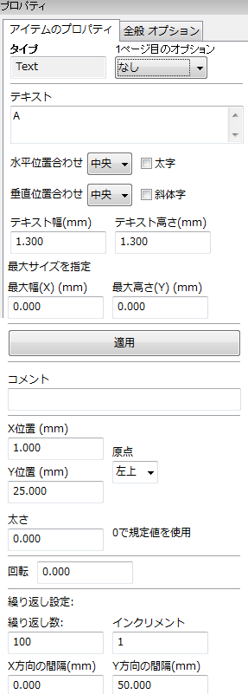 | 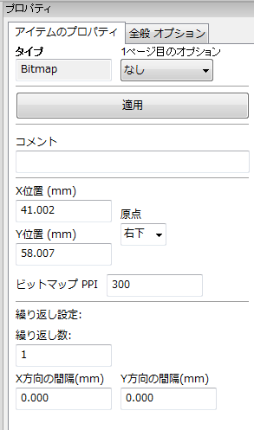
直線/矩形の設定 | テキストの設定 | ビットマップイメージの設定

- 編集作業
  - 要素の選択
要素を選択するには、下記の３通りの方法があります。
- デザインツリー(画面左ウインドウ)より、対象の要素を選択する
- 対象の要素の上で左クリックする
- 対象の要素の上で右クリックする（要素が選択されると同時に、メニューが表示されます）

選択された要素は、黄色で描画されます。

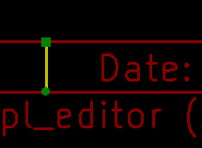 | 始点（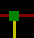） と終点 （） が強調表示されます。

要素を右クリックした場合、下記のようなメニューが表示されます。
メニュー内容は、クリックされた位置により変化します：

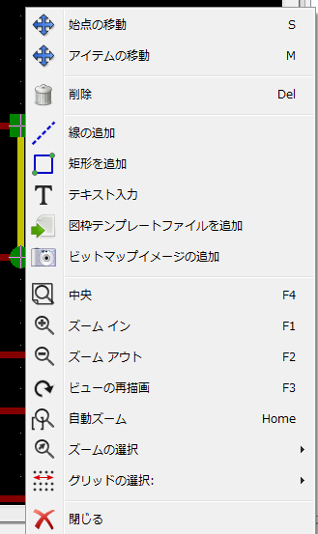 | 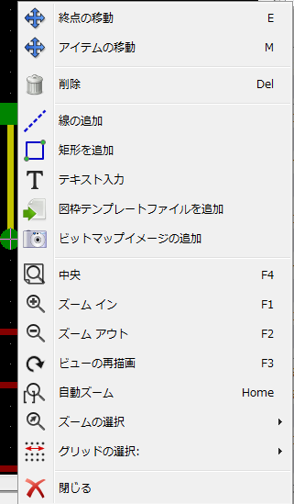 | 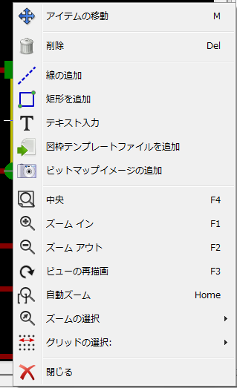

クリックした位置に複数の要素があり選択対象が不明な場合、下記のようなダイアログが表示されます。
対象を一覧から選択し、OKをクリックしてください。
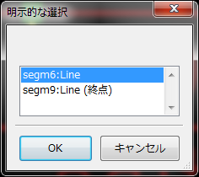
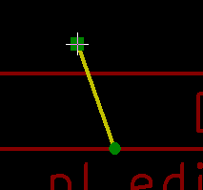 | 直線や矩形の始点/終点を右クリックし、メニューより”始点の移動”または”終点の移動”を選択することで、始点/終点を移動させることが出来ます。

  - 要素の作成
新規の要素を追加したい場合、画面左のデザインツリーまたは描画エリアで右クリックし、メニューを表示させます：

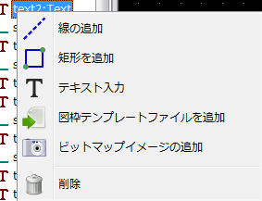 | 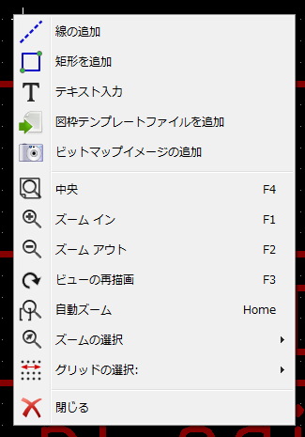
デザインツリーでの右クリックメニュー | 描画エリアでの右クリックメニュー

直線や矩形、テキストの追加は、メニューの該当するコマンドを選択することで作成できます。
ロゴについては、Bitmap2componentプログラムで作成したファイルを、”図枠テンプレートファイルを追加”コマンドより挿入します。
“図枠テンプレートファイルを追加”より挿入したロゴ等図形は、ポリラインとして追加されます。

  - 直線/矩形/テキストの追加
右クリックメニューより各要素を追加すると、下記のようなウインドウが表示されます。

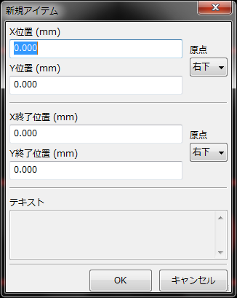 | 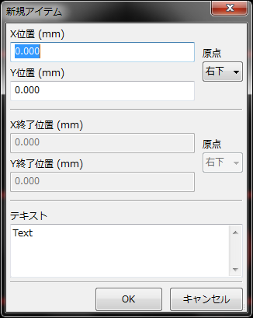
直線/矩形の追加 | テキストの追加

始点/終点座標や、座標系原点の設定はこのウインドウより行います。
これら設定は、後から画面右側の編集ウインドウから再設定することが可能です。また始点/終点位置などは要素をマウス操作などで移動することによっても変更されます。
多くの場合、始点/終点の座標系原点の設定は同じになります。
座標原点の設定が始点/終点で異なる場合、作成後にこれら設定を変更すると図形が位置や形状が大きく変形することがあります。
テキストや小さな図形などでは、要素作成後に右クリックメニューより要素を移動し位置を調整する方が便利な場合があります。
  - ロゴの追加
多角形としてのロゴ（ベクトル線化された画像ロゴ）を挿入する場合、最初にBitmap2componentプログラムによりロゴファイルを生成しておく必要があります。
Bitmap2componentプログラムは、図枠テンプレートファイル形式で作成され、”図枠テンプレートファイルを追加”コマンドによりデザインに取り込みます。
Bitmap2componentプログラムは、画像ファイルを多角形へ変換し、図枠テンプレートファイル形式で出力します。
このコマンドでは、全ての図枠テンプレートファイル形式のファイルを取り込み、現在のレイアウトにマージさせることが可能です。
一度ロゴを取り込んだ後、移動や編集ウインドウによるパラメータの編集が可能です。
  - ビットマップイメージの追加
PGN, JPEG, BMPなど、多くの画像ファイルの挿入が可能です。
追加された画像ファイルは、300PPI(Pixel/Inch)として大きさが設定されますが、この設定は、画面右の編集ウインドウで変更することが可能です。実際のサイズは、このパラメータにより設定します。
大きな画像ファイルを使用すると、図面ファイル等のファイルサイズが肥大化します。画面描画やプロットの際にに時間がかかるようになってしまいますので、注意してください。
ビットマップイメージは、繰り返し設定することは可能ですが、回転指定することは出来ません。

